定位同步服务器返修单

设备名称：定位同步服务器 | 型号：DT-200-SVR
返修单位：北京铁科英迈技术有限公司 | 序列号： A21300C004
维修单位：北京启帆瑞威科技有限公司 | 返修日期：2022.07.11
故障描述：
定位同步服务器串口交换模块无法发送数据

故障确认：
定位同步服务器加电，设备运行正常，经过检测串口交换模块设置错误修改设置恢复正常。
原错误设置如下：
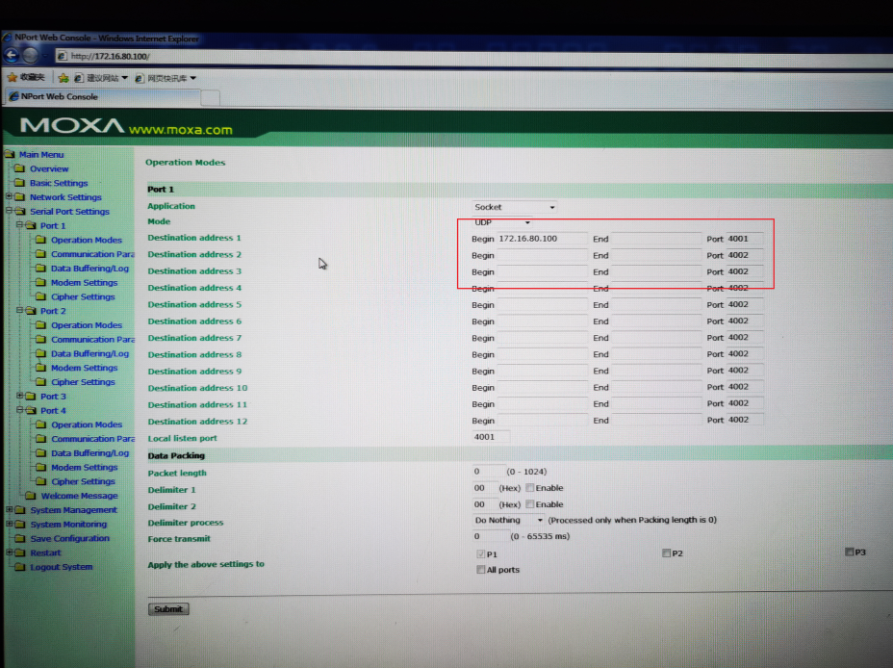
修改后正确设置如下：
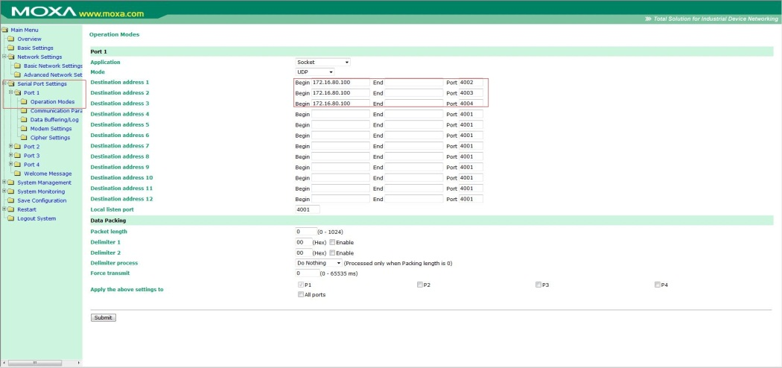
解决方案：
修改参数设置，功能恢复正常。
是否解决：
解决
检测人：01 | 日期：2022.7.12
交货负责人：  日期： | 收货负责人：  日期：

